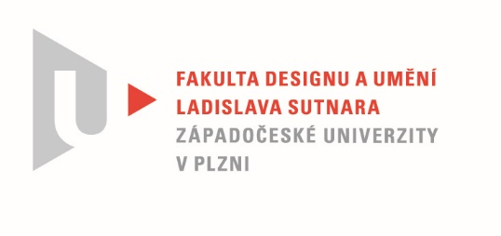

Protokol o hodnocení
kvalifikační práce

Název bakalářské práce: EVERYDAY (DESIGN)

Práci předložil student: Eliška KALOUSOVÁ

Studijní obor a specializace: Sochařství, specializace Keramika

Posudek oponenta práce

Práci hodnotil: MgA. Lukáš Urbanec
- Cíl práce
Autorčiným cílem bylo vytvořit volnou porcelánovou sadu, která bude funkční a zároveň esteticky příjemná. Východiskem pro ni bylo využití rýžového dekoru, se kterým již dříve pracovala. Zároveň neměla předem jasnou představu o tom, co vznikne. A protože zvolené téma Everyday (design) je ve své podstatě takřka bezbřehé, mohla vyplout k cíli ze svého, řekněme, poněkud formálního přístaviště bez podrobnější mapy a předem daného plánu.
Autorka jako svou bakalářskou práci představuje sadu funkčních porcelánových svítidel s rýžovým dekorem a tím jak fakticky, tak formálně naplnila cíl i dané téma.

- Stručný komentář hodnotitele
Porcelán má v keramickém oboru výlučné postavení. Čínský monopol na jeho výrobu je minulostí a díky tomu ho můžeme i my Evropané směle považovat za běžnou součást naší každodennosti. Nicméně jeho schopnost propouštět světlo mu mezi ostatními keramickými materiály nadále zajišťuje exkluzivitu a rýžový dekor tuto schopnost jistě podtrhuje. Spojení světla, porcelánu a rýžového dekoru je tedy zcela na místě.
Výroba rýžového dekoru je technologicky náročný proces, při kterém je často zapotřebí opravovat chyby. Snad proto není jeho aplikace tak rozšířená. Autorka si ovšem zvolenou technologii zcela osvojila a dokázala s ní pracovat natolik jistě, že svou původní konceptuální představu upozorňovat barvou na technologické problémy nakonec převedla do čistě estetické roviny. Práce s barevnou glazurou je v rámci rýžového dekoru něčím neobvyklým a překvapivým a na svítidlech to působí velmi hravě.
Sadu tvoří malé a velké závěsné svítidlo. Mají minimalistický válcový tvar s půlkulovým završením. Působí nenápadně a dávají plně vyniknout dekoru. Velké svítidlo má v dolní části lem přidaný proti případné deformaci. Z mého pohledu je to škoda a oslabuje to původní jednoznačnou koncepci.
Nedílnou součástí svítidel je elektroinstalace a vyřešení zavěšení. Každé svítidlo je zavěšené na vlastním kabelu a upevněné pomocí objímky a standardní plastové kabelové průchodky. Protože jsou svítidla zamýšlená k instalaci v páru, je sada doplněná kovovou tyčkou pro vymezení vzájemné pozice. Toto řešení je elegantní, ke zvážení je využití jiného typu průchodky, která by nepůsobila tak lacině.
Autorka na téma Everyday (design) představuje plně funkční porcelánová svítidla s netradičně použitým tradičním dekorem. Efektní průsvity, jemná barevnost, minimalistický tvar, tvarosloví vycházející z kruhu. Taková svítidla své majitele neomrzí a budou s nimi dál trávit čas Everyday and Everynight.

- Vyjádření o plagiátorství
Z mého pohledu není předložené dílo plagiátem.

4. Navrhovaná známka a případný komentář
Navrhovaná známka je výborně.

Datum: 20. 5. 2022 MgA. Lukáš Urbanec

Tisk oboustranný

